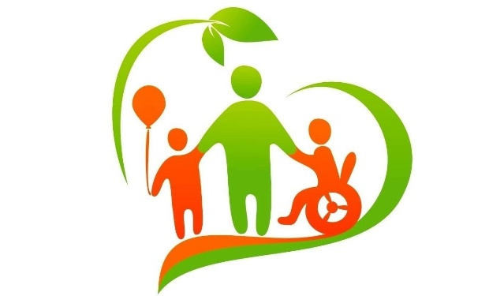

Весенняя неделя добра 2022 г.

с 20 апреля по 27 апреля

* 20 апреля – донорская акция «Яркий след»
* 21 апреля – торжественное открытие Всероссийской акции «Неделя добра»
* 22 апреля – Акция «В апреле 45»
* 23 апреля – Экологический квест «Чистые игры»
* 25 апреля – Акция «Друг человека»
* 26 апреля – Акция «Радостные дети»
* 27 апреля - Благотворительный забег «Добрая среда»